Практическое занятие № 9.
Тема: Многогранники. Пересечение многогранника плоскостью частного положения. Создание 3М сложного твердотельного объекта в графической системе AutoCAD. Редактирование трехмерных объектов.
Цель работы: Формирование навыков решения позиционных задач с многогранниками, навыков создания трехмерных объектов в графической среде.
Многогранник - это поверхность, составленная из многоугольников и ограничивающая некоторое геометрическое тело.
Чтобы построить линию пересечения многогранника с плоскостью, необходимо определить точки пересечения с данной плоскостью ребер многогранника. Соединив последовательно найденные точки прямыми линиями, получим искомую линию пересечения, называемую сечением.
Таким образом, задача на определение линии пересечения многогранника с плоскостью сводится, по сути дела, к многократному решению задачи на определение точки пересечения прямой линии с плоскостью, рассмотренной ранее.
Различают два способа построения сечения многогранника плоскостью:
- способ ребер, когда строятся вершины многоугольника сечения как точки пересечения ребер с секущей плоскостью (для пирамиды);
- способ граней, когда строятся стороны многоугольника сечения как прямые пересечения граней с секущей плоскостью.

Пример выполнения практической работы

Многогранники. Пересечение многогранника плоскостью частного положения.
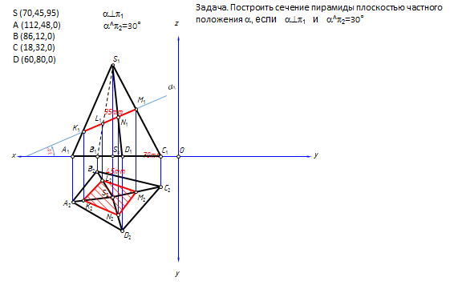

Создание 3М сложного твердотельного объекта в графической системе AutoCAD. Редактирование трехмерных объектов.
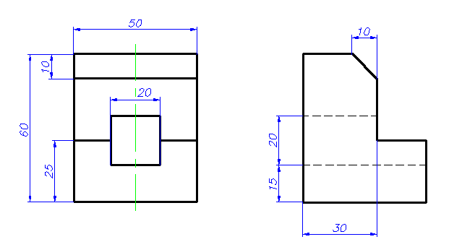 | По двум данным основным видам (главный вид и вид слева) построить трехмерную твердотельную модель.  На рабочий стол графической системы AutoCAD необходимо выставить следующие панели инструментов:  - Твердые тела  - Виды  - Модификация твердых тел  - Оттенок  - 3D-орбита
Для наглядности и удобства построений рекомендуется установить текущим юго-западный изометрический вид (щелкните на пиктограмме ЮЗ (SW) изометрия в панели инструментов Вид) .
Для вызова команды Ящик (box) щелкните на одноименной пиктограмме в панели инструментов Твердые тела
Command: _box
В ответ на запрос Specify corner of box or [CEnter] <0,0,0>: (Угол ящика или [Центр] <0,0,0>): нажмите Enter, что означает ввод принятых по умолчанию координат 0,0,0.
В ответ на запрос Specify corner or [Cube/Length]: выберите опцию Длина, т.е. : L
Затем в командной строке последовательно, после нажатия на Enter, введите длину, ширину и высоту параллелепипеда:
Specify length: 50
Specify width: 50
Specify height:30
Для вызова команды Ящик (box) щелкните на одноименной пиктограмме в панели инструментов Твердые тела
Command: _box
Specify corner of box or [CEnter] <0,0,0>:
в ответ на запрос укажите угол ящика, используя объектную привязку к конечной точке.
Далее, как и в предыдущих построениях последовательно введите длину, ширину и высоту ящика.Specify corner or [Cube/Length]: L
Specify length: 50
Specify width: -30
Specify height: 60
Далее объединить два твердотельных объекта
Для вызова команды Ящик (box) щелкните на одноименной пиктограмме в панели инструментов Твердые тела
Command: _box
в ответ на запрос укажите координаты
Specify corner of box or [CEnter] <0,0,0>:
15,0,15
Далее, как и в предыдущих построениях последовательно введите длину, ширину и высоту ящика.Specify corner or [Cube/Length]: L
Specify length: 20
Specify width: 50
Specify height: 20
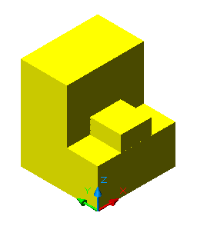 | Наиболее реалистичное представление о построенных объектах можно получить, если использовать один из режимов раскрашивания, которые можно выбрать щелчком на пиктограмме в панели инструментов Оттенок  Command: _shademode  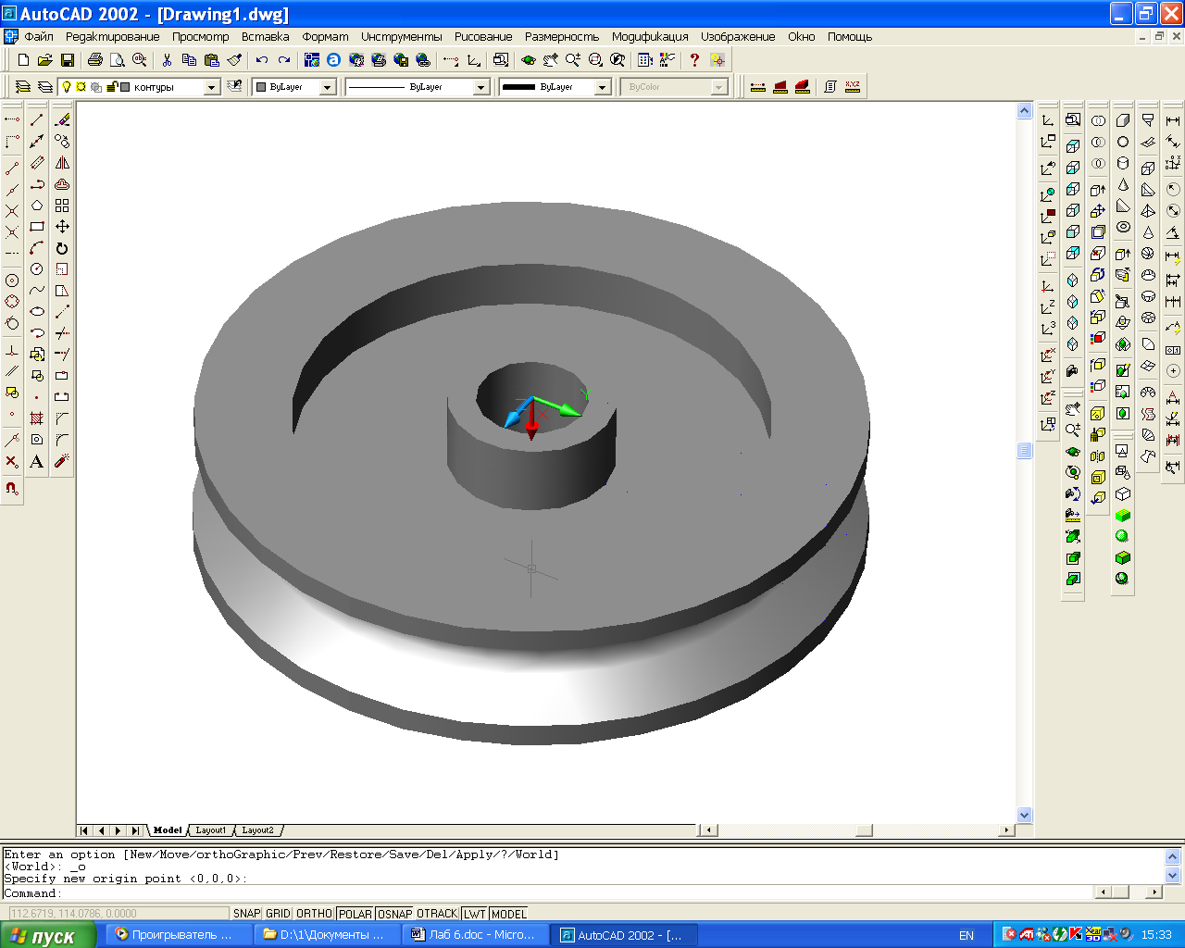  Курсором выделите построенные объекты и в окне Цвет в панели инструментов Свойства объекта выберите желтый цвет.
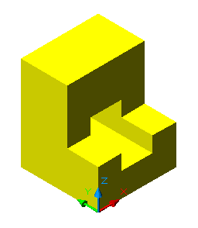 | Щелчком на пиктограмме в панели инструментов Модификация твердых тел вызовите команду Вычитание.  Command: _subtract  После запроса укажите объект, из которого будет выполняться вычитание Select solids and regions to subtract from ..  Select objects: 1 found  Щелкните правой кнопкой мыши (или на Enter), чтобы закончить выбор.  В ответ на запрос  Select solids and regions to subtract .. выберите объект для вычитания:  Select objects: 1 found  Щелкните правой кнопкой мыши (или на Enter), чтобы закончить выбор.
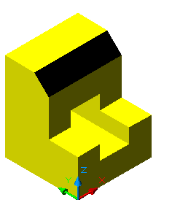 | Для снятия фаски на построенном объекте используется команда Фаска, пиктограмма которой находится в панели инструментов Модификация. Вызываем эту команду. В командной строке в ответ на запрос:  Command: _chamfer  (TRIM mode) Current chamfer Dist1 = 10.0000, Dist2 = 10.0000  Select first line or [Polyline/Distance/Angle/Trim/Method]:  выбираем ребро твердотельного объекта. AutoCAD автоматически определит тип выбранного элемента и выведет сообщение:  Base surface selection...  Enter surface selection option [Next/OK (current)] <OK>: щелкните правой кнопкой мыши (или на Enter), чтобы закончить выбор.  Specify base surface chamfer distance <10.0000>: Enter  Specify other surface chamfer distance <10.0000>: Enter  Select an edge or [Loop]: Select an edge or [Loop]: Укажите на ребро твердотельного объекта, где должна быть снята фаска и щелкните правой кнопкой мыши (или на Enter), чтобы закончить выбор.

Контрольные вопросы:
- Назовите многогранники, называемые телами Платона?
- В каком случае точка и прямая принадлежат поверхности многогранника?
- Дайте определение призмы и пирамиды?
Список литературы
Основная литература | Дополнительная литература
[1] Гафиятова Т.П., Галимова А.Т. ЕСКД – общие правила выполнения чертежей, изображения, правила простановки размеров. Нижнекамск 2015. | [7] Мусалимов Т.К.  Начертательная геометрия и техническое черчение. - Астана, 2017.
[2] Жаксылык А. Основы инженерной графики. Учебное пособие. - Алматы:КазНИТУ, 2022-100с. | [8] Буланже Г.В. Инженерная графика:  Проецирование геометрических тел М.: Курс: ИНФРА-М, 2017.
[3] Ж.М.Есмұхан, Қ.Ә.Құспеков, Е.Е.Масимбаев. Компьютерлік графиканың теориялық негіздері. Оқу құралы. – Алматы; ЖШС «Альманахъ баспа үйі» 2019. – 176 б. | [9] Ордабекова А. Ж. Исследование и создание графических моделей в системе AutoCAD. Алматы 2016.
[4] Кувшинов Н.С., Инженерная и компьютерная графика, М.: КноРус, 2019. | [10] Дегтярев В.М. Инженерная и компьютерная графика М.: Акад., 2015.
[5] Талалай П. Г. Начертательная геометрия на примерах БХВ-Петербург, 2017. | [11]Полещук Н. Самоучитель AUTOCAD. Санкт-Петербург, СПб.: БХВ, 2020.
[6] Королев Ю.И., Устюжанина С.Ю. Инженерная и компьютерная графика: учеб. пособие для вузов / СПб.: Питер, 2014. - 432 с. | [12] Ж.М.Есмұхан, Қ.Ә.Құспеков, Е.Е.Масимбаев. Сызба геометрия. Оқұлық. Алматы:ҚазҰТЗУ,2022.

